Ing.-Büro f. Prozessinformatik 30.06. 2016
Dr.-Ing. Hans Schneider
Alter Dresdner Weg 19 01689 Weinböhla
ipi.schneider@email.de Tel.: 035243 32665

Hydrodynamische Leistungsübertragung – Eine Prüfstands-Steuerung mit
SCXI-System im Einsatz für die Lehre
Prof. Dr.-Ing. Günter Löffler, Dipl.-Ing. Udo Hantke, Kristian Lippold, TU Dresden
Dr.-Ing. Hans Schneider, IPI Ing.-Büro für Prozessinformatik, Weinböhla

Kurzfassung
Um Lehrinhalte in einem praktischen Versuch zu festigen bedarf es eines guten und übersichtlichen Aufbaus von Prüfständen und einer schnell erfassbaren Visualisierung. Dies wurde an dem Prüfstand der hydrodynamischen Leistungsübertragung der Professur für Technik spurgeführter Fahrzeuge an der Technischen Universität Dresden in Form eines LabVIEW-Programmes umgesetzt. Die Gestaltungsmöglichkeiten des Frontpanels gestatten eine intuitive Erfassung und Steuerung des Prüfstandes. Die Datenerfassung und die Signalausgabe zur Prüfstandssteuerung werden mit einem NI SCXI-1001 System durchgeführt. Die Datenauswertung mittels DIAdem erlaubt den Studierenden die logische Schlussfolgerung grundlegender Zusammenhänge und es wird ihnen damit ein effizienter Praktikumsverlauf ermöglicht.

Abstract
To consolidate teaching contents in a practical experiment, we need a good and clear construction of test benches and a rapidly understandable visualization. This was achieved on the test stand of hydrodynamic power transmission at the Chair of Rail Vehicle Engineering at Technische Universität Dresden by using a LabVIEW program. The design options of the front panel allow an intuitive detection and control of the test bench. Data acquisition and signal output for test stand control can be performed with an NI SCXI-1001 system. Data analysis using DIAdem allows students the logical conclusion of basic relations and enables an efficient course of the experiment.

Einleitung
Dieselhydraulische Lokomotiven sind ein Schwerpunkt in der Vorlesungsreihe Triebfahrzeugtechnik an der Professur für Technik spurgeführter Fahrzeuge. Die dieselhydraulischen Lokomotiven stellen neben den dieselelektrischen die vorherrschenden Triebfahrzeugtypen auf oberleitungsfreien Streckenabschnitten dar.
Ein aktuelles Beispiel für eine dieselhydraulische Lokomotive ist die VOITH Maxima. Das eingebaute TurboSplit Getriebe kann bis zu einer Getriebeeingangsleistung von 4200 kW betrieben werden.
Die Charakteristik eines hydrodynamischen Drehmomentwandlers beziehungsweise eines dieselhydraulischen Antriebes, bietet ein verschleißfreies Anfahren mit einem Vielfachen des Motorabtriebsmomentes. Das zur Verfügung stehende Abtriebsmoment eines hydrodynamischen Drehmomentwandlers, und somit des Getriebes, sinkt mit steigendem Verhältnis von Ausgangs- zu Eingangsdrehzahl.
Die TU Dresden verfügt über einen Prüfstand der hydrodynamischen Leistungsübertragung mit einem Zweiwandlergetriebe. Im Folgenden soll die messtechnische Konzipierung der Prüfstands-Steuerung zur hydrodynamischen Leistungsübertragung unter Einsatz der NI-Hardware SCXI-System beschrieben und die Bedienoberfläche sowie grafischen Messergebnisse dargestellt werden.

Prüfstandsaufbau
Der an der Professur Technik spurgeführter Fahrzeuge der TU Dresden eingesetzte Prüfstand der hydrodynamischen Leistungsübertragung veranschaulicht den Studierenden die Wirkungsweise eines hydrodynamischen Drehmomentwandlers und dessen Interaktion mit dem antreibenden Verbrennungsmotor.
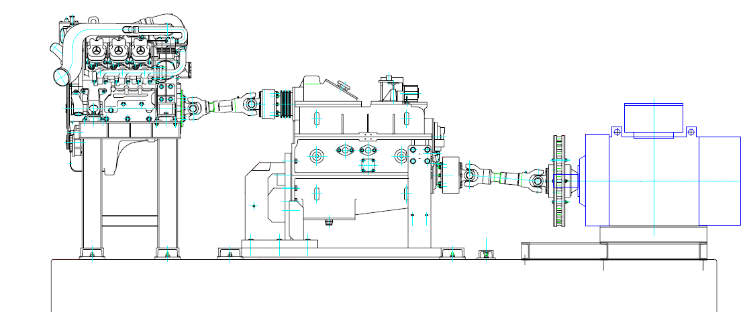
Bild 1: Schematischer Prüfstandsaufbau
Das Antriebselement des Prüfstandes ist ein zweckentfremdeter Nutzfahrzeug-Dieselmotor von Mercedes Benz (Typ OM411), dessen Einspritzpumpe mit einem mechanischen Drehzahlregler ausgestattet wurde. Das Prüfobjekt ist ein Strömungsgetriebe GS 20/4.2, welches in der Rangierlok der Baureihe 102 verbaut wurde. Das Strömungsgetriebe weist einen Anfahrwandler und einen Marschwandler auf, welche durch unterschiedliche Beschaufelung der Pumpen und Turbinen differierende charakteristische Verläufe aufweisen. Zur Simulation des Fahrwiderstandes sind eine ICE 1 Scheibenbremse und ein Synchrongenerator appliziert. Die Gelenkwellen sind mit DMS und einer berührlosen Telematik ausgestattet, um die Drehmomente der An- und Abtriebswelle im Betrieb dynamisch ermitteln zu können. Zudem werden Ein- und Ausgangsdrehzahl des Getriebes mit Drehzahlinkrementalgebern abgegriffen. Als zusätzliche Messsensorik sind drei triachsiale Beschleunigungsaufnehmer am Verbrennungsmotor, Durchflussmesser der Zu- und Rückleitung des Dieselkraftstoffes sowie drei Temperatursensoren im Kühlsystem verbaut.

Prüfstands-Steuerung zur Hydrodynamischen Leistungsübertragung
Zur Darstellung charakteristischer Verläufe werden stationäre Betriebspunkte angefahren und die Messwerte nachträglich verarbeitet. Um die Regelstrecke zu bedienen, müssen die Stellglieder Einspritzpumpenfördermenge des Dieselmotors, Bremszange der Scheibenbremse und Erregung des Synchrongenerators bedient werden. Die jeweiligen Aktuatoren sind ein linearer Stellgliedmotor, die Druckluft für die Bremszange und der Erregerstrom, welcher die Bremsleistung des Synchrongenerators regelt. Als messtechnische Regelgrößen stehen die Drehmomente und Drehzahlen der An- und Abtriebswelle des Getriebes zur Verfügung.
Um einen stationären Betriebspunkt anzufahren, müssen Ein- und Ausgangsdrehzahl des hydrodynamischen Getriebes, über die nummerischen Schieberegler vorgegeben werden. Diese Schieberegler verhindern dabei eine Fehlbedienung des Prüfstanden, indem die bedien baren Drehzahlen den Drehzahlgrenzen des Systems entsprechen. Da das Anfahren der Betriebspunkte einer Dynamik unterliegt ist eine Regelung der Aktuatoren mit dem Sub-VI „PID-Regler“ gelöst. Auf dem mittig angeordneten XY-Graphen wird der dimensionslose aktuelle Betriebspunkt des Getriebes Dargestellt. Dieser dimensionslose Betriebspunkt bewegt sich nach den Grundregeln der hydrodynamischen Leistungsübertragung auf einer für jeden Drehmomentwandler definierten Bahn.
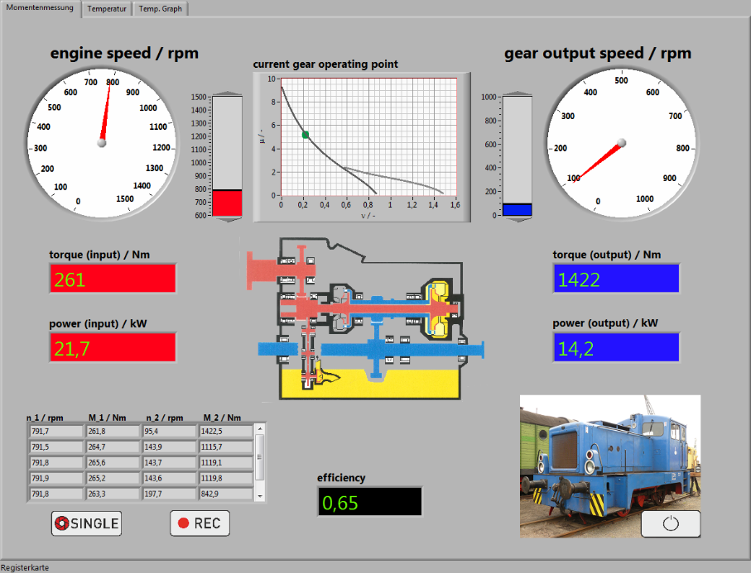
Bild 2: Frontpanel des VI zur hydrodynamischen Leistungsübertragung
Die Messung der Betriebspunkte kann über eine Einzelmessung oder einer kontinuierlichen Datenerfassung erfolgen.
Das Boolesche Element zum Herunterfahren des Prüfstandes und zum Ausschalten des VIs löst eine Regelkette aus. Wurde die Schaltfläche auf „true“ gesetzt, so werden die Drehzahlen des Verbrennungsmotors auf Leerlaufdrehzahl gestellt und die Getriebeausgangswelle auf einen Schwellwert abgebremst. Die generatorische Bremsung wird nur bis zu einer definierten unteren Drehzahl genutzt, um Schäden durch hohe Erregerströme bei geringer Drehzahl zu vermeiden. Erst wenn die Ein- und Ausgangsdrehzahl unkritische Bereiche erreicht haben und die Bremsung völlig ausgeschalten ist wird das VI des Prüfstandes gestoppt. In diesem Betriebszustand ist eine optimale Konditionierung der Betriebstemperatur gegeben, da sowohl das Kühlsystem des Verbrennungsmotors und des Getriebes aktiv sind als auch die innenbelüftete Bremsscheibe durch die Drehzahl der Abtriebswelle abkühlt. Der Synchrongenerator hat eine drehzahlunabhängige Kühlung.

Messdatenerfassung
Die Ermittlung der Kennlinien eines Drehmomentwandlers geschieht bei Nenndrehzahl, welche für den Getriebeeingang angegeben wird. Mittels der Ähnlichkeitsgesetze der Hydrodynamik können Teillastkennlinien und dimensionslose Kenngrößen für jede Eingangsdrehzahl ermittelt werden. Die Fähigkeit der Drehzahlwandlung von An- und Abtrieb ermöglicht es dem hydrodynamischen Wandler ein Schlupf von 100% bis, je nach Wandlerart, über den Synchronlauf hinaus zu realisieren. Über das Verhältnis Abtriebsdrehzahl zu Antriebsdrehzahl hinweg weisen die Kennwerte für jeden Wandler einen charakteristischen Verlauf auf. Diesen gilt es im praktischen Versuch von den Studierenden zu ermitteln.
Das Strömungsgetriebe der BR 102 weist zwei Wandlerstufen auf. Der Umschaltpunkt zwischen Anfahr- und Marschwandler liegt in etwa bei einer Fahrtgeschwindigkeit der Rangierlok von 16 bis 17 km/h und geschieht voll mechanisch über einen Fliehkraftregler.
Vor den Messungen muss die Betriebstemperatur des Getriebehydrauliköles sichergestellt werden.
Die Regelung der Getriebeeingangsdrehzahl bzw. der Motordrehzahl ist durch den mechanisch drehzahlgeregelten OM411 nur im geringen Maß erforderlich. Dafür ist in dem VI ein PID Regler vorgesehen, welcher den Linearmotor betätigt.
Die Steuerung der Abtriebsdrehzahl ist mit den zwei Eingriffsmöglichkeiten Bremsscheibe und Synchrongenerator deutlich komplexer. Vor allem der Umschaltzeitpunkt zwischen Anfahr- und Marschwandler bedarf schneller Ansprechzeiten der Regelung. Während der Umschaltung ändert sich schlagartig das Drehmoment an den Gelenkwellen. Kurzzeitig ist sogar kein Kraftübertragungselement im Eingriff. Trotz der schwierigen Bedingungen soll der Abtrieb mit einem vorgegebenen Zeitgradienten alle Betriebspunkte vom Stillstand bis zur maximalen Drehzahl durchfahren.
Nach dem Ablauf des Messdurchganges fährt der Prüfstand in einen Kühlmodus zurück, um überhöhte Temperaturen des Motoren- und Getriebeöles sowie der Bremsscheibe zu senken und auf Betriebsniveau zu bringen.
Zusätzlich ist es möglich, eine Rangierfahrt mit Hilfe eines vorgegebenen Fahrzeugwiderstandes und einer Streckendatei, welche die maximale Geschwindigkeit und die Steigung der Strecke enthält, nachzubilden. Dabei wird nicht die Getriebeausgangsdrehzahl geregelt, sondern das Drehmoment an der Abtriebswelle.

Messergebnisse und Auswertung
Als Messergebnisse des Praktikums „Wandlergetriebe“ stehen Drehzahl und Drehmoment der Gelenkwellen zur Verfügung.
Bild 3: charakteristische Teillastkennlinien des Anfahrwandlers
Mit dem Programm DIAdem berechnen die Studierenden die Werte an Pumpe und Turbine des Anfahr- und des Marschwandlers. Aus den ermittelten Werten werden die Leistungen und der Wirkungsgrad berechnet. Zudem werden hydrodynamische Kenngrößen, wie das Drehmomentverhältnis und die Leistungszahl berechnet.
Die in der Spezifikation des Getriebes dargestellten Diagramme werden erstellt und verglichen.

Zusammenfassung
In der Ausbildung von Studierenden auf dem Gebiet der Schienenfahrzeugtechnik kommt es darauf an, Prüfstände mit hohem Mess- und Visualisierungsgrad einzusetzen und die Prozessbeherrschung didaktisch konditioniert zu vermitteln. Diese computerisierten Prüfstände erlauben es den Auszubildenden, entsprechend einer exzellenten Bedienoberfläche, alle Prüfstandshandlungen, Abspeichern der Messwerte und deren tabellarischer Auswertung per Mausklick auszuführen.
Zur schnellen und transparenten Umsetzung dieser Lehrproblematik wurde sinnvoller Weise LabVIEW als prozessinnovative Software in Verbindung mit NI-Hardware eingesetzt. Durch LabVIEW und dem NI-DAQmx war es möglich, die System-Anpassung hinsichtlich Design, Messung, Steuerung und Tests in hoher Qualität auszuführen.

Literatur
[1] VOITH TURBO GMBH & CO. KG: Dieselhydraulische Lokomotiven
[2] FÖRSTER, Hans J.: Automatische Fahrzeuggetriebe. Springer, 1991
[3] FEIHL, Johannes: Die Diesellokomotive; transpress 2009
[4] Hans Schneider: SCXI - PXI - und Visionsystem im Einsatz für die Lehre
Begleitband zum National Instruments Kongress VIP 2007, S. 388
[5] Raman Jamal, A. Hagested: “LabVIEW – Das Grundlagenbuch“
Verlag ADDISON-WESLEY, 3. Auflage 2001; München

